**Ntop**

Ntop是一款类似于sniffer的流量监控工具，它显示出的流量信息比mrtg更加详细。

1、安装一些依赖软件

|  |
| --- |
| [root@localhost bandwidthd]# **yum install -y gcc libpcap-devel libpcap libtool automake autoconf gdbm gdbm-devel libevent libevent-devel rrdtool rrdtool-devel zlib zlib-devel** |

2、安装geoip软件，此软件有多个依赖，可以在<https://centos.pkgs.org>下载。几个rpm包要同时安装

|  |
| --- |
| [root@localhost wj]# **rpm -ivh GeoIP-1.6.9-2857.el6.art.i686.rpm GeoIP-GeoLite-data-2017.05-1.el6.art.noarch.rpm GeoIP-GeoLite-data-extra-2017.05-1.el6.art.noarch.rpm geoipupdate-2.2.2-2.el6.art.i686.rpm**  Preparing... ########################################### [100%]  1:GeoIP-GeoLite-data-extr########################################### [ 25%]  2:GeoIP-GeoLite-data ########################################### [ 50%]  3:geoipupdate ########################################### [ 75%]  4:GeoIP ########################################### [100%] |

3、下载ntop软件（<https://sourceforge.net/projects/ntop/files/ntop/ntop-4.0.1/ntop-4.0.1.tar.gz/download>）

4、解压bandwidthd。

|  |
| --- |
| [root@localhost ~]# **tar -xzvf ntop-4.0.1.tar.gz** |

5、安装。ntop需要进行编译安装，首先要执行autogen.sh文件，生成makefile，然后在编译、安装

|  |
| --- |
| [root@localhost ntop-4.0.1]# **./autogen.sh**  [root@localhost ntop-4.0.1]# **make**  [root@localhost ntop-4.0.1]# **make install** |

6、配置防火墙，增加tcp的3000端口

|  |
| --- |
| [root@localhost GeoIP-1.4.8]# **gedit /etc/sysconfig/iptables**  **-A INPUT -m state --state NEW -m tcp -p tcp --dport 3000 -j ACCEPT**  **[root@localhost GeoIP-1.4.8]# service iptables restartiptables：将链设置为政策 ACCEPT：filter nat [确定]**  iptables：清除防火墙规则： [确定]  iptables：正在卸载模块： [确定]  iptables：应用防火墙规则： [确定]  iptables：载入额外模块：nf_conntrack_ftp [确定] |

7、启动ntop

|  |
| --- |
| [root@localhost GeoIP-1.4.8]# **/usr/local/bin/ntop -d -L -u root -P /usr/local/var/ntop --skip-version-check --use-syslog=daemon** |

8、在浏览器输入“127.0.0.1:3000”打开ntop。

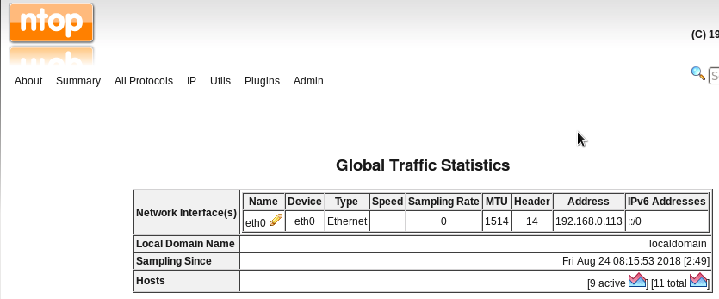

Copyright@david zhytwj2018@163.com